下面通过一个案例来演示datalist元素的使用，如例7-18所示。
- example18.html
- <!doctype html>
- <html>
- <head>
- <meta charset="utf-8">
- <title>datalist元素</title>
- </head>
- <body>
- <form action="#" method="post">
- 请输入用户名：<input type="text" list="namelist"/>
- <datalist id="namelist">
- <option>admin</option>
- <option>lucy</option>
- <option>lily</option>
- </datalist>
- <input type="submit" value="提交" />
- </form>
- </body>
- </html>
在例7-18中，首先向表单中添加一个input元素，并将其list属性值设置为"namelist"。然后，添加id名为"namelist"的datalist元素，并通过datalist内的option元素创建列表。
运行例7-18，效果如图7-43所示。
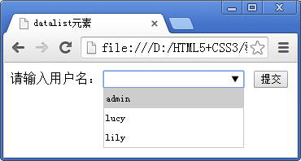
- datalist元素的效果

